# 9. Tétel

Szabályozók és programozásuk. Alapfogalmak, a szabályozók típusai. A szabályozás funkcionális egységei és jelei. A szabályozásokkal szemben támasztott elvárások

## Szabályozás alapjai

Szabályozás: a kívánt alapjel és a szabályozott jellemző különbsége alapján történő irányítása a folyamatnak

### Szabályozás feladata lehet:

* Értéktartás
  + Értéktartó szabályozó: a bemenő alapjel által előírt értéken tartsa a kimenő jelet (szabályozott jellemzőt) a zavaró hatások ellenében
* Követés
  + Követő szabályozás: a változó alapjelet kövesse a szabályozott jellemző

## Szabályozók típusai

### Állásos szabályozók:

* Kimenő jele diszkrét értékeket vehet fel
* pl.
  + kétállású szabályozás (pl. fűtés ki-be kapcsolása)
  + háromállású szabályozó (pl. motor balra forog - áll - jobbra forog)
  + Ötállású szabályozás (pl. két irány + stop + egy alacsonyabb fordulatszám mindkét irányban)
* ☺:
  + Olcsó, egyszerű, jobb hatásfokú megoldás
  + Legjobb hatásfok --> a motor mindig a névleges fordulatszámon üzemel
* ☹:
  + Nem szabályozható zérus maradandó hibára
  + Állandósult lengésben van

### Időarányos kapcsolók:

* Kimenete: PWM
* Frekvenciáját általában nagyra választják (pl. motorok esetében min 20 kHz) --> olyan, mintha folytonos szabályozás lenne
* ☺:
  + Működéséből adódóan hasonló, mint az állásos szabályozó esetében
  + Lehet szabályozni maradandó hibára

### Folytonos szabályozók:

* Analóg szabályozás --> analóg kimenő jel
* Diszkrét idejű -->diszkrét kimenő jel, ami csak a mintavételi időben változhat
* Ha a mintavételi idő a folyamatjellemző időállandójához, illetve a kör vágási körfrekvenciájának reciprokához képest nagyon kicsi (<<x10), akkor a szabályozás méretezhető folytonos időjűként

## Szabályozás funkcionális egységei, jelei

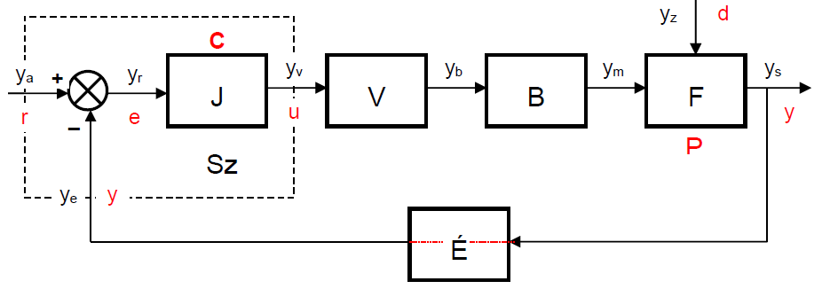

* P - irányított folyamat (Process)
* C - szabályozó (Controller)
* y - szabályozott jellemző, ellenőrzött jel (érzékelővel)
* d - zavarójel
* e - hibajel
* u - alapjel

## A szabályozásokkal szemben támasztott elvárások

* Stabilitás
  + Statikus - állandósult állapot
  + Dinamikus - tranziens állandósulás
* Zérus maradandó hiba
* Szabályozási idő: a felnyitott kör vágási frekvenciájának reciprokának 3 és 10 szerese közé essen
* Lengési hajlam: egységugrás alapjelre 10 %-nál kisebb túllendüléssel reagáljon

### PID

#### Egyszerű PID:

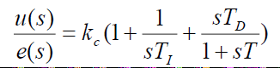

* Klasszikus megvalósítás
* párhuzamos kapcsolás

#### PIPD

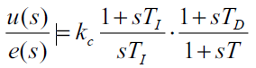

* Soros megvalósítás
* Ti >> Td esetén a két megoldás közel azonos